Leerstofoverzicht NEDERLANDS

- BEGRIJPEND LEZEN: maandag 6 december 2010

VLOT-test: hiervoor kan je niets leren en bijgevolg dus ook niets voorbereiden. Het is een genormeerde toets van begrijpend lezen.

- SCHRIJVEN: donderdag 9 december 2010

VLOT-test: hiervoor kan je niets leren en bijgevolg dus ook niets voorbereiden. Het is een genormeerde toets voor creatief schrijven.

- SPELLING: maandag 13 december 2010

Thema 1: een goede klasgenoot is…
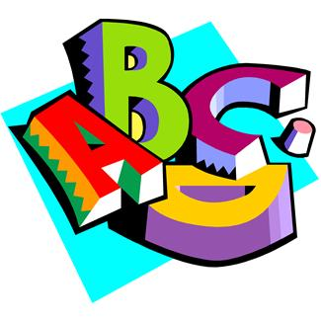
Thema 1: kan ik helpen?
Thema 1: tips voor meesters en juffen
Thema 1: opdrachten voor de leeskring
Thema 2: Matilda, leeskampioen
Thema 2: de brief voor de koning
Thema 2: mail eens een auteur
Thema 2: kinderen in de jury (herhalingsdictee)
Thema 3: mijn moeder is een heks
Thema 3: spiegeltje, spiegeltje aan de wand
Thema 3: wie is wie?
Thema 4: Vroeger is voorbij
Thema 4: Vurige vulkanen (herhalingsdictee)

Uit alle geziene dictee (in het spellingsboek) worden zinnen genomen
Woorden in de woordenlijst (spellingsboek)
Persoonsvormen in de tegenwoordige en verleden tijd
Werkwoorden in de verleden tijd met of zonder klankverandering in het meervoud of het enkelvoud (wb + map van spelling)

- TAALBESCHOUWING: dinsdag 14 december 2010


Zinsdelen aanduiden
Onderwerp en persoonsvorm
Gezegde
Woordsoorten: ww., zn., bn., lw.
Verwijswoorden

➔ wb + map van Nederlands (onderdeel Taalbeschouwing)

- LEZEN: woensdag 15 december 2010

Een bibliotheekboek naar voor brengen tot een heel spannend moment (= expressief lezen). Bib-boek meebrengen!

Een fragment uit het bib-boek voorlezen (= technisch lezen)

- LUISTEREN: vrijdag 16 december 2010
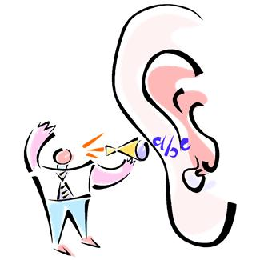
VLOT-test: hiervoor kan je niets leren en bijgevolg dus ook niets voorbereiden. Het is een genormeerde toets van luisteren

